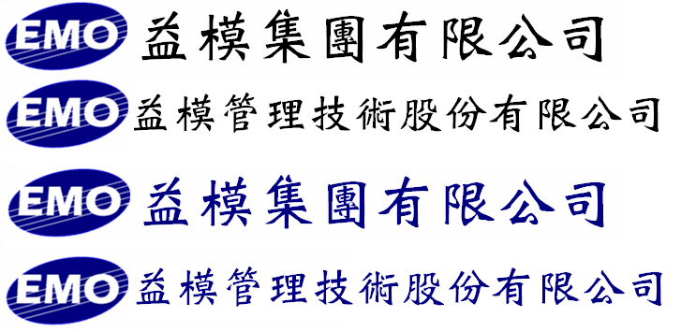
Emo Managment Technologies Inc.

EMOS-MES
系統規格書

程 式 名 稱 : 設備維修作業
程 式 編 號 : ems00005
系 統 版 號 : V00-01

目錄
規格變更歷程 3
程式欄位說明 4
作業流程圖 6
資料表結構 6
資料表關聯圖 8

規格變更歷程

版次 | 日期 | 修改人 | 變更內容
1 | 2016/12/30 | 林君燁 | 規格新增-畫面欄位
2 | 2017/1/17 | 林君燁 | 作業邏輯說明

程式欄位說明

維修作業維護

叫修單號 | 單據日期 | 設備代號 | 廠商 | 備註 | 叫修員 | 叫修員姓名 | 叫修部門 | 部門名稱 | 廠別 | 廠區

-接續- | 負責人員 | 姓名 | 內外修 | 維修部門 | 部門名稱 | 維修廠商 | 廠商名稱 | 狀態
[叫修原因]
[維修記錄]

-接續- | 立單員 | 立單日期 | 修改人 | 修改日期

叫修原因畫面(只查詢)
原因代號 | 原因說明 | 原因群組 | 群組說明 | 處理說明 | 備註

維修處理記錄畫面
(表頭)
原因代號 | 說明 | 原因群組 | 群組說明 | 備註
A

(明細)
序號 | 處理人員 | 處理部門 | 處理廠商 | 計費否 | 開始時間 | 結束時間 | 處理工時 | 處理內容
 |  |  |  |  | 2017-1-3 09:00 | 2017-1-4 10:00 | 25

-接續- | 立單員 | 立單日期 | 修改人 | 修改日期

作業說明：
- 有修改、查詢的功能。
- 每一項操作都要記錄LOG，尤其是存檔時要記錄保存的內容。
- 查詢時抓取狀態為核准(OP)的叫修單。
- 只有負責人員、內外修、維修廠商等三個欄位可以修改。
- 負責人員：開窗查詢抓取帳號主檔供挑選，抓取帳號及部門代號。
- 姓名：依帳號ID串帳號主檔，抓取姓名資料。
- 內外修：下拉選單，內修I、外修O。
- 維修部門：內外修為內修時，本欄位可編輯。預設由負責人的部門帶入，可以做開窗查詢抓取狀態為正常的部門主檔資料供挑選。
  - 內外修為外修時，本欄位不可編輯。
- 部門名稱：依維修部門ID號串部門主檔，抓取名稱資料。
- 維修廠商：當內外修為外修時，本欄位可編輯。開窗查詢抓取狀態為正常的廠商主檔資料供挑選。
  - 內外修為內修時，本欄位不可編輯。
- 廠商名稱：依廠商ID號串廠商主檔，抓取廠商名稱資料。
- [叫修原因]按鈕，開窗帶出叫修單的叫修原因資料。
- [維修記錄]按鈕，開窗維護維修記錄。

==叫修原因畫面==
- 只做查詢。
- 欄位說明請參考「MES規格03-設備叫修單維護」的叫修原因畫面。

==維修記錄畫面==
- 表頭明細的作業方式。
- 表頭明細都有新增、修改、刪除功能。

==表頭欄位==
- 原因代號：開窗抓取原因主檔中、用途為EMS的原因碼資料。
原因群組 | 群組說明 | 原因代號 | 原因說明
***此開窗查詢畫面，可以用欄位名稱下查詢條件。

- 原因說明、原因群組、群組說明：依選擇的內容，自動帶入。說明欄位不可改。寫入資料庫時，要把代號及說明也寫入資料庫。
- 原因代號欄位若不輸入為空白時，原因說明可以讓USER自行輸入內容。
- 原因代號及原因說明二個欄位，不可以同時為空白。
- 原因群組：開窗查詢抓取原因群組主檔資料供挑選。
- 備註：備註說明。

==明細欄位==
- 明細序號：新增時依目前最大序號+1自動產生，不可編輯。
- 處理人員：本次記錄的處理人員，必輸欄位。
- 處理部門：依帳號串帳號主檔，抓取部門代號。
- 處理廠商：預設從叫修單的維修廠商欄位帶入，可改。開窗查詢抓取狀態為正常的廠商主檔資料供挑選。
- 計費否：勾選項，打勾=Y，不勾=N，預設不打勾。
- 開始時間：欄位空白時，顯示[開始]按鈕，按下後抓取系統時間寫入，可改。寫入年月日時分秒。
開始時間
[開始]
開始時間
2017-1-17 09:00
- 結束時間：欄位空白時，顯示[結束]按鈕，按下後抓取系統時間寫入，可改。寫入年月日時分秒。
- 處理工時：結束時間維護後，自動計算出工時，可改。
- 處理內容：處理方式的說明。

作業流程圖

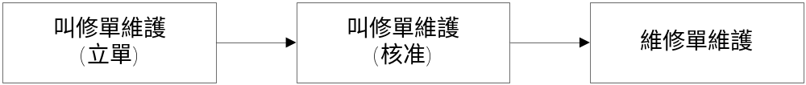

資料表結構

叫修單 EMS_FIX (參考MES規格03-設備叫修單維護)
叫修原因表 EMS_FIX_CALL (參考MES規格03-設備叫修單維護)
維修原因記錄表 EMS_FIX_RECORD
欄位 | 名稱 | 屬性 | 長度 | 備註
Id | 索引主鍵流水號 | nvarchar | 50 | 主KEY,GUID  Not null
FixNoId | 叫修單號ID | nvarchar | 50 | Not null
FixReasonId | 原因碼ID | nvarchar | 50
ReasonGroupID | 原因群碼ID | nvarchar | 50
Sequence | 序號 | int |  | Not null
FixUser | 處理人員ID | nvarchar | 50 | Not null
FixDepartment | 處理部門ID | nvarchar | 50
FixVendor | 處理廠商ID | nvarchar | 50
FeeFlag | 計費否 | nvarchar | 1
BeginTime | 開始時間 | datetime
FinishTime | 結束時間 | datetime
FixHour | 處理工時 | numeric | 14,2
FixDescription | 處理內容 | nvarchar | MAX
CreateUser | 建立人 | nvarchar | 50
CreateDate | 建立日期 | datetime
ModifyUser | 修改人 | nvarchar | 50
ModifyDate | 修改日期 | datetime

資料表關聯圖
*僅顯示部份欄位參考

叫修單 EMS_FIX_CALL
Id | 索引主鍵流水號
FixNo | 叫修單號
CallDate | 單據日期
EquipmentId | 設備代號ID
Equipment | 設備代號

叫修原因表 EMS_FIX_REASON
Id | 索引主鍵流水號
FixNoId | 叫修單號ID
ReasonId | 原因碼ID
Reason | 原因碼
ReasonDesc | 原因說明

維修原因記錄表
EMS_FIX_RECORD
Id | 索引主鍵流水號
FixNoId | 叫修單號ID
FixReasonId | 原因碼ID
Sequence | 序號
FixUser | 處理人員ID

